## Primerjalno živčevje

Najpreprostejši način prevajanja informacije se pojavi pri enoceličarjih, kjer celotna celična površina sprejma dražljaje iz okolja, plazma pa jih prevaja. Pri spužvah , ki so kolonijski organizem, gre prevajanje informacij še vedno po taki poti (od celice do celice). Živčni sistem pa se pojavi pri ožigalkarjih. Živčne celice so si skozi celo živalsko kraljestvo zelo podobne. Večina primitivnih vretenčarjev ima centralni živčni sistem podoben nekaterim delom človeškim možganom in hrbtenjači.

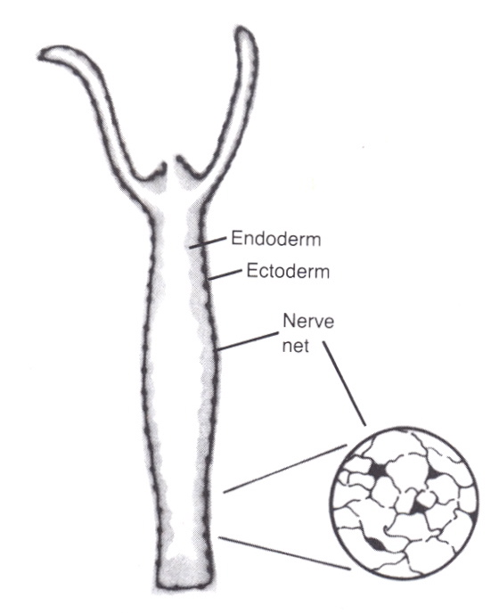

Najpreprostejša živčna pot se pojavi pri mnogih ožigalkarjih. Ožigalkar hidra (na sliki desno), pri katerem ima vsak nevron 2-5 aksone, ima živčni sistem enakomerno razporejen po telesu in tvori mrežasto živčevje. Omogoči mu le preproste gibe in proženje ožigalk, a je že dovolj, da zazna hrano v svoji bližini in jo z lovkami ponese k ustom. Preprosti živčni sistem omogoča hitrejši pretok informacij, kot če bi informacija potovala preko navadnih celic.

Bolje razvit živčni sistem imajo meduze in morske zvezde. Živčne celice so zdužene v obroče in zaradi večje povezave, lahko uskladijo delovanje različnih mišic pri nekoliko bolj zapletenih plavalnih gibih.

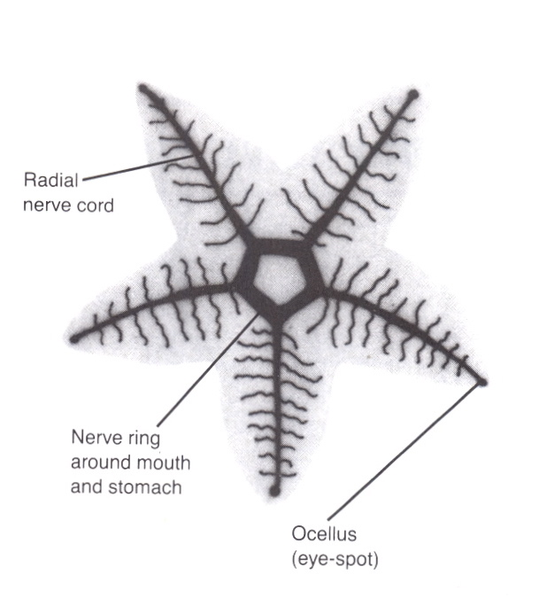

Pri višje razvitih mnogoceličarjih so živčne celice zbrane v nitaste tvorbe vzdolž telesa imenovane živčne vrvice. To opazimo pri ploščatem črvu Dugesia (slika na naslednji strani), ki ima eno votlino za usta in zadnjično odprtino. Njegov živčni sistem je sestavljen iz mrežastega živčevja, ki pa se združi v vzdolžne živčne vrvice. V sprednjem delu vzdolžnih živčnih vrvic se je število živčnih celic še povečalo (ker je bilo tam več čutnih celic), tako so začeli v prednjem delu telesa nastajati zametki možganov. Prvotna vloga možganov je bila obdelava sporočil, ki so prihajala iz ojačanega čutnega predela glave in se usmerjala v ustrezne mišice.

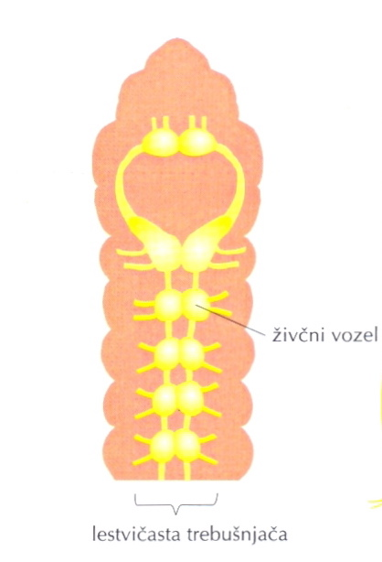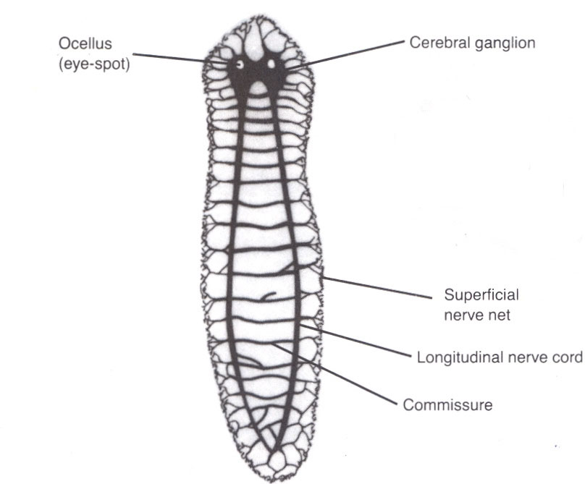

Črvi in črvom podobne živali , ki imajo ločeno odprtino za usta in anus, imajo dobro razvit možganski ganglij (živčni vozel), ki je nastal kot zadebelitev živčnih vrvic. Ker imajo možganski ganglij v bližini žrela ali pa požiralnika lahko govorimo o glavi. Veliko zoologov meni, da je neka vrsta črva prednik vseh vretenčarjev. Nečlenarji imajo živčni sistem sestavljen iz žičnih ganglijev ali vozlov, ki obdelujejo sporočila iz omejenega področja telesa, zato tako živčevnje imenujemo ganglijski ali vozlast živčni sistem. Ker pa je vozličast sistem na trebušni strani ga imenujemo tudi trebušnjača. Možgani zbirajo sporočila iz čutil v glavi in odločajo o tem, kateri impulzi se bodo prožili vzdolž trebušnjače v ustrezne mišice in kateri ne. Pri kolobarnikih, ki imajo parno število živčnih vozlov, ki se nizajo v obliki lestve, se živčni sistem imenuje tudi lestvičasta trebušnjača.

Pri mnogih členonožcih (nekaterih rakih in žuželkah) so se živčni vozli združili in videz trebušnjače ni tako očiten. Združeni živčni vozli imajo večjo živčno maso in so tudi zmoglivejši. Zato so žuželke sposobne izpeljati dokaj zapletene vedenjske vzorce – letenje, dvorjenje, parjenje, pikanje, hoja ... Ti vedenjski programi so shranjeni v oprsnem in trebušne živčnem vozlu, možgani pa vedenja bolj usmerjajo, začenjajo in prekinjajo kot pa izvajajo. Prilagajanje na vplive okolja in učenje je močno odvisno od povezav med gangliji in deli telesa.

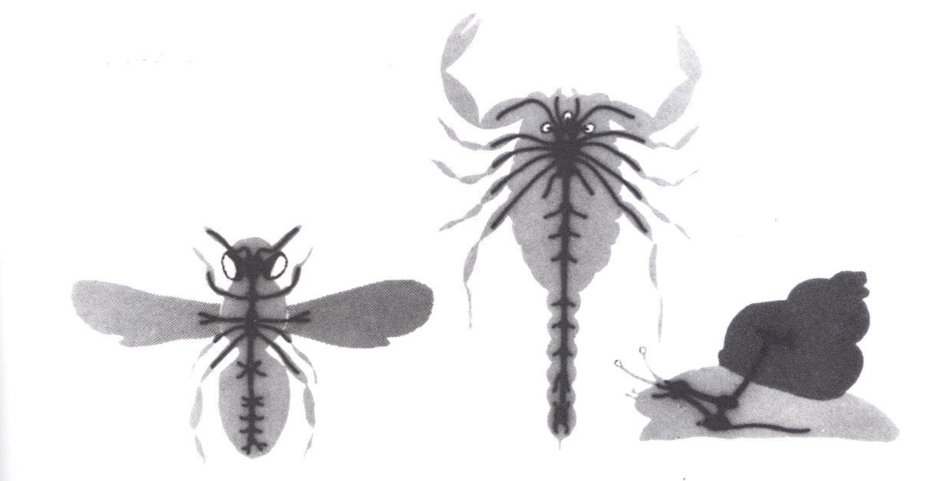

Med najbolj razvite živčne sisteme mehkužcev spada živčni sistem hobotnice in je smatrana kot zelo inteligetna. Inteligenca se meri po učinkovitosti povezav med živčnimi celicami in po številu žičnih celic , hobotnica pa jih ima v možganih kar 108. Boljša povezava pa se je razvila z združevanjem razpršenih živčnih vozlov, kakršne imajo nižje razviti mehkužci.

Vsi vretenčarji imajo centralni živčni sistem sestavljen iz možganov in hrbtenjače to je zaščiteno s skeletom in perifernim živčnim sistemom, ki se sestoji ganglijev in živcev. Oblika možganov je odvisna od tega ali je vretenčar štrinožec ali dvonožec- zaradi postavitve oči.

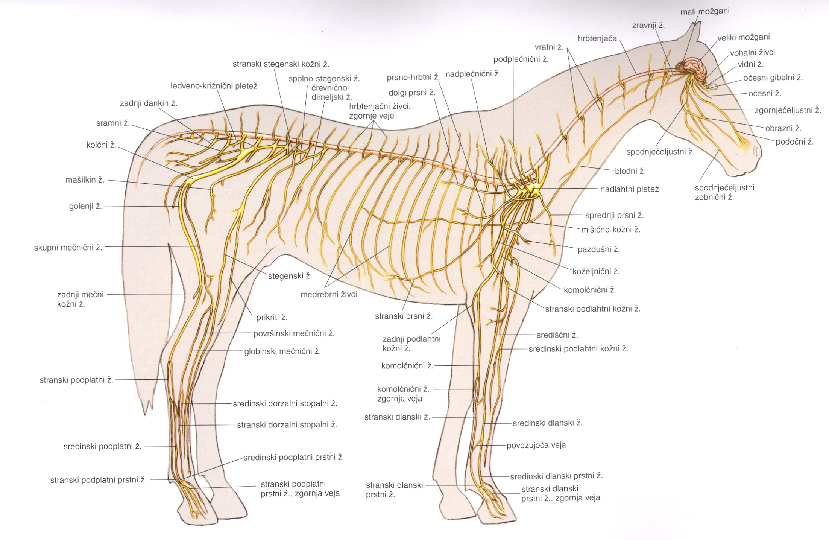

V filogenetskem razvoju možganov se je razvilo pet delov (veliki možgani, mali možgani, medmožgani, podaljšana hrbtenjča in srednji možgani), ki so pri različnih vretenčarjih različno razviti. Jasno se vidi pospešen razvoj velikih možganov.

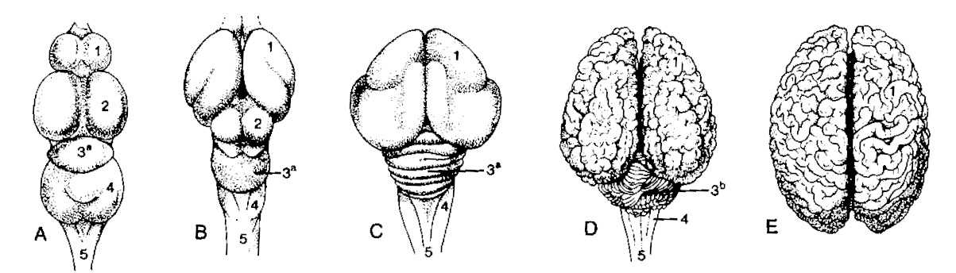

MOŽGANI:

* A-riba, B- kača, C- ptič, D-krava, E- človek
* 1-veliki možgani, 2- srednji mož., 3- mali mož., 4- podaljšana hrbtenjča, 5- hrbtenjča